MEDICINSKA ŠKOLA  ŠIBENIK  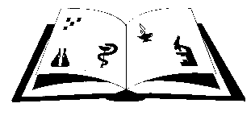 | Matični broj: 3875865 OIB: 42369583179  Ante Šupuka bb (p.p. 75), 22000 Šibenik  Centrala: 022/331-253; 312-550 ŠIFRA ŠKOLE U MINISTARSTVU: 15-081-504  e-mail: ured@ss-medicinska-si.skole.hr  web: www.ss-medicinska-si.skole.hr
KLASA: 007-05/25-02/ 17
URBROJ:2182-47-25-1
Šibenik, 18. srpnja 2025.

PREDMET: Poziv na sjednicu Školskog odbora

Pozivate se dana 30. srpnja 2025. god. (srijeda ) na drugu sjednicu Školskog odbora Medicinske škole koja će se održati u 9.30. sati u školskoj čitaonici.

DNEVNI RED:

- Polugodišnji financijski izvještaj Medicinske škole o izvršenju financijskog plana Škole
- Suglasnosti za zasnivanje radnog odnosa po natječaju
- Razno

Predsjednik Školskog odbora:
Krešimir Škugor, prof.

Dostaviti:

- Anita Donđivić, prof.
- Krešimir Škugor, prof.
- Slavica Krnić, dipl. inž.
- Danijela Barbača, prof. pedagogije
- Marin Cvitan, voditelj računovodstva
- Oglasna ploča Škole

Prilozi:
- Zapisnik sa konstituitrajuće sjednice ŠO
- Odluke I zaključci sa konstituirajuće sjednice ŠO
- Natječaji

